Pardubice, 8. listopadu 2024

**PSN zkolaudovala v Pardubicích nový parkovací dům a výrazně pokročila v rekonstrukci obchodního centra Grand**

***Společnost PSN po zkušebním provozu úspěšně zkolaudovala Parkovací dům Grand v centru Pardubic, který zahrnuje celkem 269 stání. Fasádu budovy pokryjí živé rostliny. Veřejnost může využívat denní a noční sazby, zvýhodněné víkendové parkování a také možnost dlouhodobého pronájmu. Developer současně intenzivně pracuje na rekonstrukci památkově chráněného funkcionalistického paláce od architekta Josefa Gočára, kterému navrátí prvorepublikový lesk a současně vytvoří moderní obchodní prostory podle návrhu renomovaného architektonického ateliéru OVA. Citlivou renovaci plánuje PSN dokončit na podzim příštího roku. Za realizaci obou projektů zodpovídají regionální stavební společnosti, které spadají pod holding Enteria. Za výstavbou parkovacího domu stojí společnost Marhold, zatímco obnovu Grandu zajišťuje sdružení firem Marhold a Chládek a Tintěra, Pardubice.***

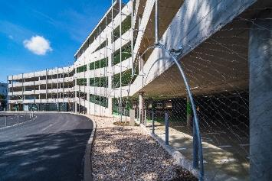Realizace Parkovacího domu Grand v ulici Na Hrádku, jež odstartovala na jaře 2023, je dokončena. *„Výstavba parkovacího domu pro nás byla jednou z hlavních podmínek, abychom se vůbec mohli pustit do náročné rekonstrukce historické budovy Grand. Nedostatek parkovacích míst je totiž v centru Pardubic dlouhodobým a palčivým problémem. Těší nás, že jsme v tomto našli shodu se zástupci municipalit a mohli jsme výrazně rozšířit tolik potřebné parkovací kapacity, které využijí jak místní obyvatelé, tak v budoucnu i návštěvníci obchodního centra Grand,“* říká ředitel pardubické pobočky [PSN](https://www.psn.cz/) Ondřej Heřman.

**Krátkodobé parkování i dlouhodobý pronájem, nonstop provoz**

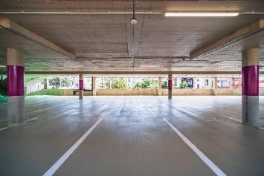Od srpna letošního roku probíhal zkušební režim, nyní je již parkovací dům v provozu nepřetržitě sedm dní v týdnu. Během dne platí základní sazba 30 Kč za hodinu, o víkendech je snížena na 20 Kč za hodinu. V noci od 23:00 do 5:00 je rovněž stanovena zvýhodněná sazba 20 Kč za hodinu, přičemž vstup je možný pouze bočními dveřmi na parkovací kartu nebo pomocí kódu z parkovacího lístku. Pro zájemce je možný i dlouhodobý pronájem parkovacích míst. V budově se nachází také 32 stání pro motorky a 18 míst pro auta vozíčkářů. Suterén objektu odkoupí pro své potřeby Pardubický kraj. K prodeji je určeno rovněž celé páté patro, které na svého kupce zatím čeká. Pro zajištění vyšší bezpečnosti a efektivity provozu byl zaveden výhradně bezhotovostní platební systém. S ohledem na maximální bezpečnost není povolen vjezd vozidlům s LPG pohonem.

**Zelená fasáda parkovacího domu začne růst na jaře**

Staveniště bylo generálnímu dodavateli, společnosti Marhold, předáno v dubnu loňského roku. *„V průběhu května 2023 jsme zahájili přípravné práce včetně kácení dřevin a zřízení staveniště, na něž navázaly výkopové práce a příprava stavební jámy. Významným milníkem pro nás byla přeložka horkovodu, která musela být koordinována s elektrárnou Opatovice. Následné práce pak byly citlivě načasovány s ohledem na provoz blízké konzervatoře,“* uvádí k průběhu výstavby předseda představenstva společnosti Marhold Lukáš Skokan. Betonová konstrukce objektu byla dokončena v březnu 2024, následně probíhaly instalace vnitřních technologií a montáž ocelové fasády pro zelenou stěnu. Během výstavby bylo použito 3 300 m³ betonu a 450 tun ocelové výztuže.

O architektonický návrh se postaralo studio PPP. „*K designu budovy jsme přistupovali citlivě a s respektem, a to s ohledem na její umístění v historickém centru města*. *Nevšední tvar tak například dokonale kopíruje ulici a přirozeně zapadá do celé lokality. Vsadili jsme především na minimalismus a funkčnost*,“ popisuje architekt návrhu a jednatel společnosti PPP Martin Mužík.

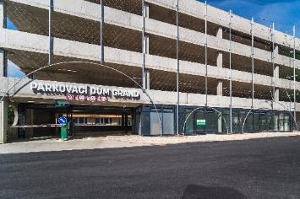Unikátním prvkem objektu bude zelená fasáda, jež začne v následujících měsících postupně ožívat. *„Budova je jedinečná díky své ekologické fasádě, která bude celá pokrytá popínavými rostlinami. Ty přispějí k lepšímu mikroklimatu a vytvoří pro obyvatele příjemnější prostředí. Zelené střechy na vstupních částech nejenže pomohou s retencí vody, ale také přispějí k ochlazování prostoru a podpoře biodiverzity. Tento inovativní a ekologicky šetrný přístup investora PSN přináší do našeho města inspirativní nový pohled na podobu parkovacích domů,“* uvádí Edita Kristková, jednatelka společnosti Agrona 99, která zelenou fasádu realizuje a bude zajišťovat i její údržbu.

**Grand: rozsáhlá modernizace funkcionalistické perly Pardubic**

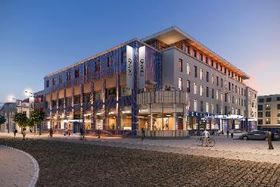V sousedství parkovacího domu společnost PSN pokračuje v ambiciózní rekonstrukci historické budovy Grand, která byla zahájena v lednu 2024*. „V* [*novém Grandu*](https://www.novygrand.cz/) *chceme obyvatelům Pardubic i širokého okolí nabídnout pestrou škálu obchodů, služeb i zábavy. Těšíme se, až se tato perla funkcionalismu, v níž se bude historie prolínat s moderní současností, zaskví v plné kráse. Tak, abychom na klenot Pardubic mohli být opět hrdí,“* dodává Ondřej Heřman. V obchodním centru vznikne více než 3 500 m2 moderních prodejních ploch rozdělených do 29 nájemních jednotek v prvních dvou podlažích. Významnou součástí bude rovněž velkorysý food hall s moderním designem a dvěma venkovními terasami pro příjemné posezení. Ve třetím podlaží vznikne vzdušný coworkingový prostor o rozloze 620 m2, jenž nabídne kreativní pracovní prostředí s letní terasou.

~~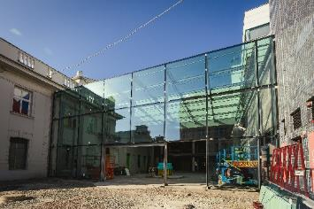~~„*Během jara jsme v obchodním domě dokončili bourací práce. V současnosti již finišujeme zasklení obvodového pláště atria a repase historických střešních světlíků. Dále probíhají práce na opravách venkovní fasády, vnitřních rozvodech, příčkách a instalaci eskalátoru. Do konce roku se ještě, mimo jiné, rozběhnou obkladačské práce a montáže vnitřních hliníkových oken a výloh,“* popisuje Lukáš Skokan. Právě impozantní prosklená hala u třídy Míru, která nově spojuje budovu Grandu s původní Krausovou vilou, představuje jeden z nových stěžejních architektonických prvků. Velkorysá celoprosklená konstrukce stěny a střechy elegantně propojuje interiér s exteriérem a přivádí obchodní pasáž přímo do městského prostoru. Doplní ji působivá skleněná instalace od renomované české sklárny Lasvit.

Do zmodernizovaného centra se vrátí řada oblíbených značek. Návštěvníci se mohou těšit na multikino CineStar v novém formátu butikového kina, restauraci ze skupiny Together, která v současnosti provozuje Potrefenou husu, drogerii dm či módní značky Terranova. V podzemním podlaží bude pro zákazníky opět fungovat supermarket BILLA v nové moderní podobě.

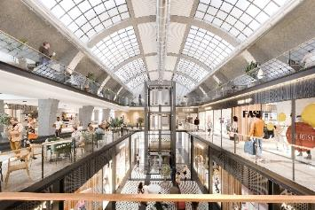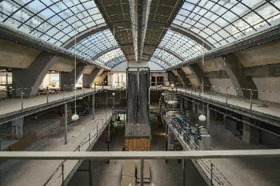Předání prostor novým nájemcům je plánováno na červen 2025 a slavnostní znovuotevření celého centra se uskuteční na podzim příštího roku. Rekonstrukce probíhá podle návrhu zkušeného architektonického ateliéru OVA, který se specializuje na památkově chráněné objekty a za svou práci již získal řadu prestižních ocenění.

*Pohled na probíhající rekonstrukci OC Grand (říjen 2024); stejný pohled na dokončený OC Grand (podzim 2025)*

*Slavnostní přestřižení pásky v novém Parkovacím domě Grand, zleva: Ondřej Heřman (ředitel pobočky PSN Pardubice), Lukáš Skokan (předseda představenstva a ředitel stavební společnosti Marhold), Martin Mužík (architekt návrhu parkovacího domu a jednatel projekční společnosti PPP), Edita Kristková (jednatelka společnosti Agrona 99), Jan Nadrchal (primátor města Pardubice), Dušan Salfický (první náměstek hejtmana Pardubického kraje).*

-------------------------------------------------------------------------------------------------------------------------------------

**O PSN**

Na českém trhu s nemovitostmi působí [PSN](https://www.psn.cz/) **již od roku 1991** (původně jako Pražská správa nemovitostí, od roku 2019 už jen pod názvem PSN). Firma se od svého vzniku věnovala zejména **rekonstrukcím činžovních domů**. Ty má ve svém portfoliu i nadále, prošla však velkým rozvojem a v současnosti se již věnuje i **nové výstavbě velkých rezidenčních a polyfunkčních projektů**. Pracuje například na konverzi továrního areálu Koh-i-noor v pražských Vršovicích, na přeměně areálu v Plynárenské ulici v Brně nebo připravuje výstavbu polyfunkční budovy na místě bývalého Transgasu v centru Prahy na Vinohradech, na které spolupracuje se společností Penta Real Estate. Aktuálně dokončila Vanguard Prague – revitalizaci původní továrny na 150 unikátních loftů a novostavbu Ahoj Vanguard v jejím sousedství s 94 byty a realizuje např. novostavbu Rezidence Maroldka s 38 jednotkami nebo butikový projekt rekonstrukcí domu na Vinohradské 160 s 23 byty.

PSN také dlouhodobě vytváří **vlastní portfolio nemovitostí** v Praze, Pardubicích, Hradci Králové a Brně, a to pro nájemní bydlení i za účelem pronájmu kanceláří a komerčních prostor. Nejvýznamnějšími jsou ikonický Tančící dům, Dům Módy na Václavském náměstí nebo první český mrakodrap City Empiria na pražské Pankráci. V centru Pardubic na začátku roku zahájila rekonstrukci obchodního centra Grand ve funkcionalistickém paláci od architekta Josefa Gočára.

Společnost PSN je **českou rodinnou firmou**, která byla již pětkrát **oceněna** v programu Best Managed Companies. Tento program staví na osvědčené globální metodice společnosti Deloitte a patří mezi nejvýznamnější podnikatelská ocenění svého druhu.